Πραγματοποιήθηκε η 3^{η} συνάντηση του σχεδίου Erasmus+ “our-solartown” στην Σλοβενία.

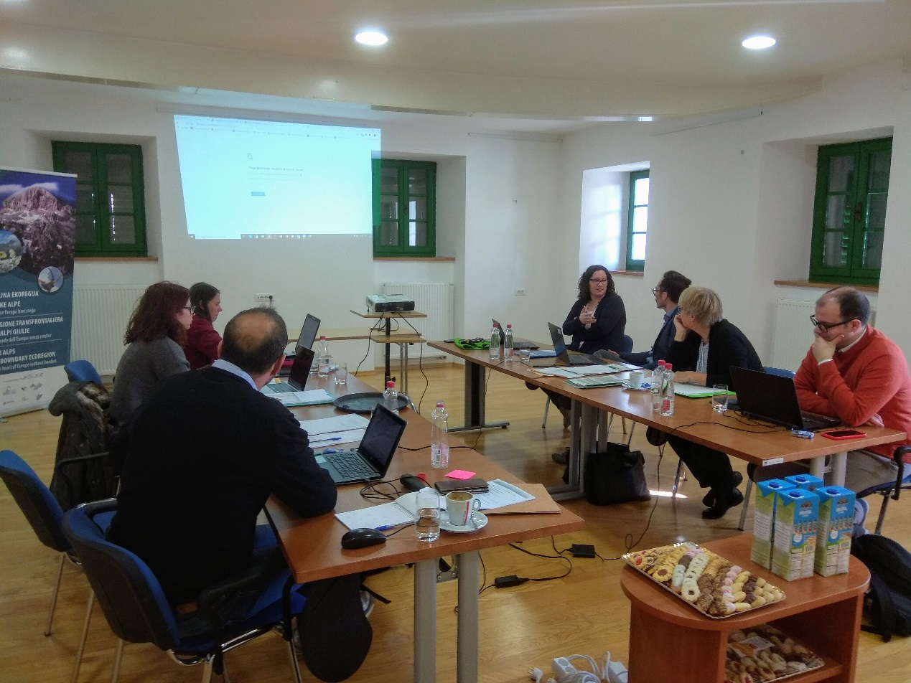
Στις 14 και 15 Νοεμβρίου 2019, στο Kobarid της Σλοβενίας, διεξήχθη η 3η συνάντηση του σχεδίου “our solartown - Pupils learn why and how to implement solar thermal energy”με κωδικό «2018‐1‐AT01‐KA201‐039309», το οποίο υλοποιείται στο πλαίσιο της Βασικής Δράσης ΚΑ201 (Στρατηγικές Συμπράξεις που υποστηρίζουν την καινοτομία στον τομέα της σχολικής εκπαίδευσης) του προγράμματος Erasmus+. Βασικός στόχος του σχεδίου είναι η δημιουργία εκπαιδευτικού υλικού για μαθητές ηλικίας 10-14 ετών σχετικά με την χρήση της ηλιακής θερμικής ενέργειας. Κατά τη διάρκεια του προγράμματος έχει προγραμματιστεί να κατασκευαστούν, από τους μαθητές σε σχολεία της Αυστρίας και Σλοβενίας, δύο ηλιακά θερμικά συστήματα τα οποία προβλέπεται να καλύψουν ένα μέρος των αναγκών τους σε ζεστό νερό.
Οι οργανισμοί που συμμετείχαν στη συνάντηση και αποτελούν τους εταίρους του προγράμματος είναι οι εξής:
Climate Alliance Austria (CAA), Αυστρία (συντονιστής)
Κέντρο Περιβαλλοντικής Εκπαίδευσης Περτουλίου-Τρικκαίων (K.P.E.), Ελλάδα
akaryon, Αυστρία
European Solar Thermal Industry Federation (ESTIF), Βέλγιο
VseUk Institute (VseUk), Σλοβενία
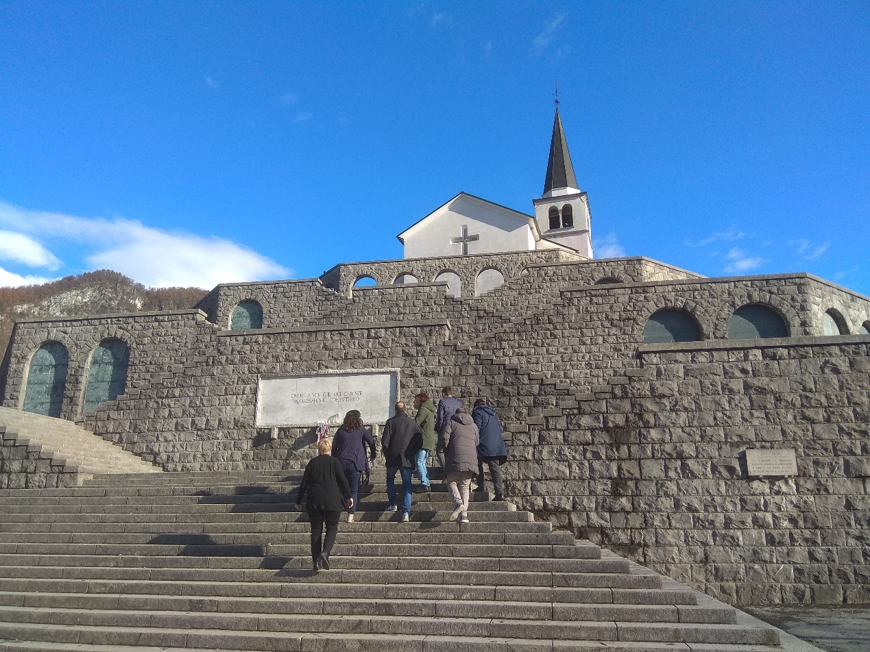
Κατά τη διάρκεια της συνάντησης δόθηκε η ευκαιρία σε κάθε εταίρο του προγράμματος να παρουσιάσει την πρόοδο που έχει σημειώσει μέχρι τώρα στο πεδίο που τον αφορά. Ακολούθησε συζήτηση για όλα τα πεδία δράσης, δηλαδή το περιεχόμενο του θεωρητικού μέρους που απευθύνεται σε εκπαιδευτικούς και μαθητές , λεπτομέρειες για την κατασκευή του ηλιακού θερμικού συστήματος, το παιχνίδι ρόλων και τις βιωματικές δραστηριότητες, την διάχυση των αποτελεσμάτων καθώς και με ποια κριτήρια θα γίνει η τελική βράβευση των σχολικών μονάδων στο τέλος του προγράμματος.
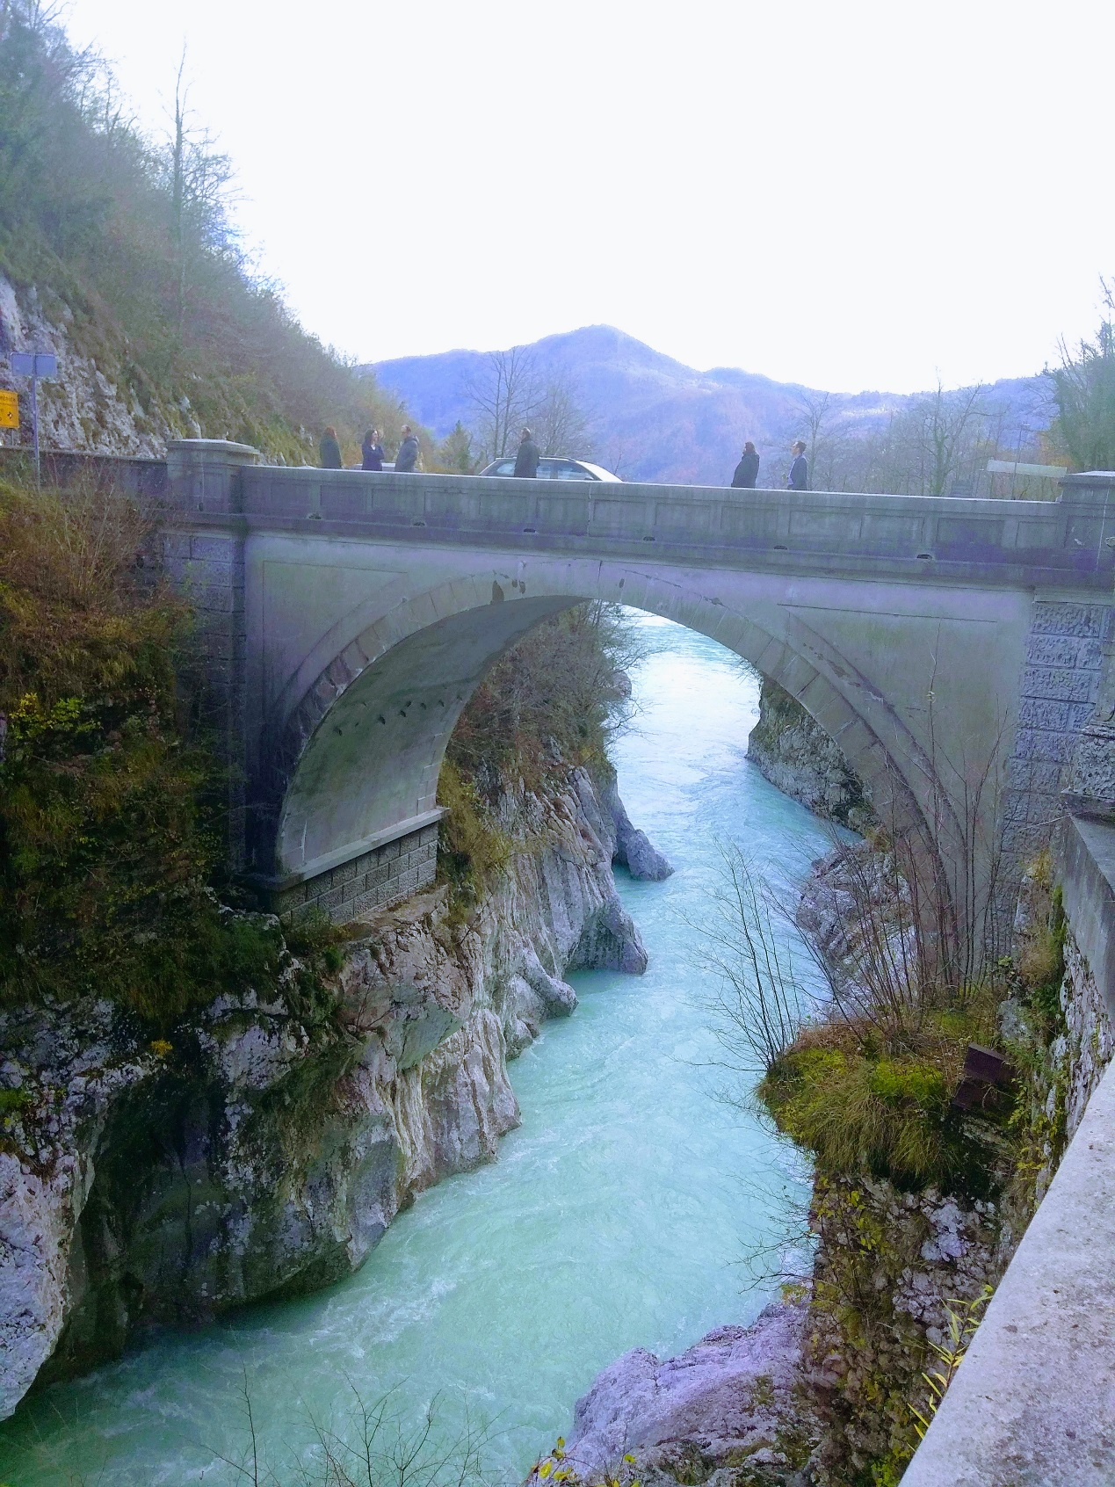
Τη δεύτερη ημέρα μετά το τέλος των εργασιών της συνάντησης, οι εταίροι επισκέφθηκαν τη σχολική μονάδα στη Nova Gorica όπου θα κατασκευαστεί και θα εγκατασταθεί από τους μαθητές, το ένα από τα δύο ηλιακά θερμικά συστήματα.
Η επόμενη συνάντηση του προγράμματος θα πραγματοποιηθεί στα Τρίκαλα την Άνοιξη του 2020.
Project 2018‐1‐AT01‐KA201‐039309, our-solartown 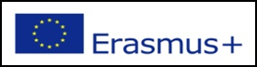

This project has been funded with support from the European Commission.

The European Commission support for the production of this publication does not constitute
an endorsement of the contents which reflects the views only of the authors, and the Commission cannot be held responsible for any use which may be made of the information contained therein.

